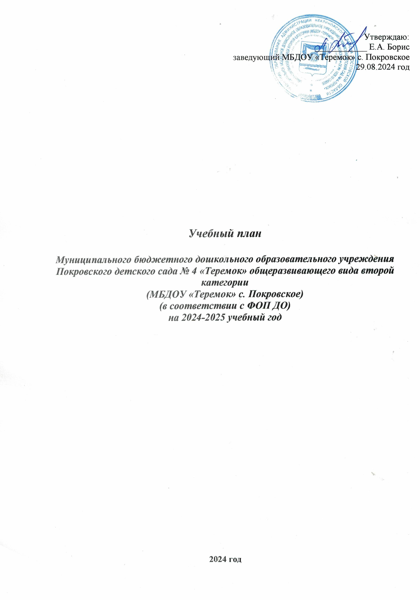

Утверждаю:

____________ Е.А. Борис

заведующий МБДОУ «Теремок» с. Покровское

29.08.2024 год

***Учебный план***

***Муниципального бюджетного дошкольного образовательного учреждения***

***Покровского детского сада № 4 «Теремок» общеразвивающего вида второй категории***

***(МБДОУ «Теремок» с. Покровское)***

***(в соответствии с ФОП ДО)***

***на 2024-2025 учебный год***

**2024 год**

Принято

на Педагогическом Совете

протокол от 29.08. 2024 г. № __

***Пояснительная записка***

***к учебному плану Муниципального бюджетного дошкольного образовательного учреждения***

***Покровского детского сада № 4 «Теремок» общеразвивающего вида второй категории***

***на 2024 – 2025 учебный год.***

  Учебный план МБДОУ «Теремок» с. Покровское на 2024– 2025 учебный год разработан в соответствии с:

- Федеральным законом от 29.12.2012г. № 273-ФЗ «Об образовании в Российской Федерации»;

- Приказом Министерства образования и науки Российской Федерации от 30.08.2013 № 1014  «Об утверждении порядка организации и осуществления образовательной деятельности по основным общеобразовательным программах - образовательным программам дошкольного образования»;

- Основной образовательной программой дошкольного образования ФОП ДО.

- СанПиН 2.3/2.4.3590-20 «Санитарно-эпидемиологические требования к организации общественного питания населения», санитарно-эпидемиологическими правилами и нормативами СанПиН 2.4.1.3049-13 «Санитарно-эпидемиологические требования к устройству, содержанию и организации режима работы дошкольных образовательных учреждений», от 13.05.2013г.;

- Письмом Министерства  образования и науки Российской Федерации от 31.05.2007 № 03-1213 «О методических рекомендациях по отнесению дошкольных образовательных учреждений к определенному виду»;

- Приказом Министерства образования и науки Российской Федерации от 17.10.2013 № 1155 «Об утверждении  федерального государственного стандарта дошкольного образования».

         Учебный план МБДОУ «Теремок» с. Покровское на 2024 –2025 учебный год является нормативным актом, устанавливающим перечень образовательных областей и объём учебного времени, отводимого на проведение непосредственно образовательной деятельности.

         Учебный год начинается с 1 сентября и заканчивается 31 мая. ДОУ работает в режиме пятидневной рабочей недели.

В  МБДОУ «Теремок» с. Покровское функционируют 5 общеобразовательных групп, укомплектованных в соответствии с возрастными нормами.

Коллектив дошкольного образовательного учреждения работает по основной образовательной программе дошкольного образования ФОП ДО Методическое обеспечение основной программы соответствует перечню методических изданий, рекомендованных Министерством образования РФ по разделу «Дошкольное воспитание».

  Учебный план МБДОУ «Теремок» с. Покровское соответствует Уставу МБДОУ, общеобразовательной и парциальным программам, обеспечивая выполнение «Временных (примерных) требований к содержанию и методам воспитания и обучения, реализуемых в ДОУ», гарантирует ребенку получение комплекса образовательных услуг.

         В структуре учебного плана выделяются инвариантная и вариативная часть. Инвариантная  часть обеспечивает выполнение обязательной части основной общеобразовательной программы дошкольного образования (составляет не менее 60 % от общего нормативного времени, отводимого на освоение основной образовательной программы дошкольного образования).

            В соответствии с требованиями основной общеобразовательной программы дошкольного образования в инвариантной части определено время на образовательную деятельность, отведенное на реализацию образовательных областей.

      В инвариантную часть включены три направления, обеспечивающие эколого-краеведческое, художественно-эстетическое и нравственно-патриотическое развитие детей.

         Каждому направлению соответствует определенные образовательные области:

**Эколого-краеведческое развитие** – «Социально-коммуникативное», «Познавательное», «Речевое»;

**Нравственно-патриотическое  развитие** – «Познавательное», «Социально-коммуникативное», «Речевое»;

**Художественно-эстетическое развитие***–*«Художественно-эстетическое»;

       Содержание педагогической работы по освоению детьми образовательных областей **"Физическое развитие", "Познавательное развитие", "Социально-коммуникативное развитие", "Художественно-эстетическое развитие", «Речевое»**  входят в расписание непрерывной образовательной деятельности. Они реализуются как в обязательной части и части, формируемой участниками образовательного процесса, так и  во всех видах деятельности и отражены в календарном планировании.

 При составлении учебного плана учитывались следующие **принципы**:

         • принцип развивающего образования, целью которого является развитие ребенка;

         • принцип научной обоснованности и практической применимости;

         • принцип соответствия критериям полноты, необходимости и достаточности;

         • принцип обеспечения единства воспитательных, развивающих и обучающих целей и

задач процесса образования дошкольников, в процессе реализации которых

формируются знания, умения, навыки, которые имеют непосредственное отношение к

развитию дошкольников;

         • принцип интеграции непосредственно образовательных областей в соответствии с

возрастными возможностями и особенностями воспитанников, спецификой и

возможностями образовательных областей;

         • комплексно-тематический принцип построения образовательного процесса;

         • решение программных образовательных задач в совместной деятельности взрослого и

детей и самостоятельной деятельности детей не только в рамках непосредственно

образовательной деятельности, но и при проведении режимных моментов в

соответствии со спецификой дошкольного образования;

         • построение непосредственно образовательного процесса с учетом возрастных

особенностей дошкольников, используя разные формы работы.

Количество и продолжительность непрерывной непосредственно образовательной деятельности устанавливаются в соответствии с санитарно-гигиеническими  нормами и требованиями (СанПиН 2.4.1.3049-13).

**Продолжительность непрерывной непосредственно образовательной деятельности:**

Группа раннего возраста «Матрешки» (1,5 – 3 года) – 8-10 минут.

Младшая группа «Смешарики» (3 - 4 года) – 10 минут

Средняя группа «Воробушки» (4-5 года) – 15 минут.

Старшая группа «Цветочки» (5-6 лет) – 20 – 25 минут.

Подготовительная группа «Сказка» (6-7 лет) - 25-30 минут.

Перерыв между периодами непрерывной образовательной деятельности не менее 10 минут.

Максимально допустимый объём образовательной нагрузки в первой половине дня:

- в младших и средней группах не превышает 30 и 40 минут соответственно,

- в старшей и подготовительной группах – 45 минут и 1,5 часа соответственно.

В середине времени, отведённого на непосредственно образовательную деятельность, проводятся физкультурные минутки, динамические паузы.

Учебный план предусматривает по программе ФОП ДО - 3 занятия физической культурой (2 занятия поводится в группе, 1 – на улице) во всех возрастных группах.

Образовательная деятельность с детьми старшего дошкольного возраста может осуществляться во второй половине дня после дневного сна. Её продолжительность составляет не более 25 – 30 минут в день.

Образовательную деятельность, требующую повышенной познавательной активности и умственного напряжения детей, организуется в первую половину дня.

**Форма организации занятий:**

- 1,5 до 3 лет (подгрупповые),

- 3 до 7 лет (фронтальные).

В образовательном процессе используется интегрированный подход, который позволяет гибко реализовывать в режиме дня различные виды детской деятельности.

Организация жизнедеятельности МБДОУ предусматривает, как организованные педагогами совместно с детьми (НОД, развлечения) формы детской деятельности, так и самостоятельную деятельность детей. Режим дня и сетка занятий соответствуют виду и направлению МБДОУ.

Парциальные программы являются дополнением к основной образовательной программе дошкольного образования ФОП ДО и составляют не более 40% от общей учебной нагрузки.

**Вариативная часть учебного плана,** формируемая участниками образовательного процесса ДОУ, обеспечивает вариативность образования расширение области образовательных услуг для воспитанников. В работе ДОУ используются следующие парциальные программы:

* **«STEAM-лаборатория»** - автор Е.А.Беляк образовательная область «Познавательная»
* - Познавательное: ***«Математика для дошкольников»*** под ред. Л.Г. Петерсон, Н.П. Холиной, методическое обеспечение к Программе.
* Эколого-краеведческое направление:  «**Юный эколог**» С.Н.Николаевой
* Нравственно-патриотическое направление: **«Приобщение детей к истокам русской народной культуры»** О.Л. Князевой, М. Маханевой.

Занятия по дополнительному образованию (кружковая работа) проводятся с детьми среднего и старшего дошкольного возраста 2 раза в неделю, во вторую половину дня, подгруппой от 10 - 20 человек. Длительность занятий составляет 25-30 минут.

      В  летний период учебные занятия не проводятся. В это время увеличивается продолжительность прогулок, а также проводятся  спортивные и подвижные игры, спортивные праздники, экскурсии и др.

Учебный план содержит недельное и годовое распределение занятий и составляет 36 недель: в группе раннего возраста «Матрешки» – 10 занятий в неделю, 360 занятий в год, младшей группе «Смешарики» - 10 занятий в неделю, 360 занятий в год, в средней группе «Воробушки» - 11 занятий в неделю, 396 занятий в год, в старшей группе «Цветочки» 14 занятий в неделю, 504 занятия в год, в подготовительной группе «Сказка» 15 занятий в неделю, 540 занятий в год.

**Группа раннего возраста «Матрешки»**

Основная образовательная программа дошкольного образования: ФОП ДО.

|  |  |  |
| --- | --- | --- |
| Виды ООД | Кол-во ООД в неделю | Кол-во ООД в году |
| Физическая развитие: развитие движений | 3 | 108 |
| Познавательное развитие | 2 | 36 |
| Лепка | 1 | 36 |
| Рисование | 1 | 36 |
| Музыка | 2 | 72 |
| Речевое развитие | 2 | 72 |
| Итого | 10 | 360 |

**Младшая группа «Смешарики»**

Основная образовательная программа дошкольного образования: ФОП ДО.

|  |  |  |
| --- | --- | --- |
| Виды ООД | Кол-во ООД в неделю | Кол-во ООД  в году |
| Физическое развитие: | 3 занятия | 108 |
| Познавательное развитие:  - ФЭМП;  - ознакомление с миром природы;  -познавательно-исследовательская деятельность | 1 ООД  1 ООД | 36  36 |
| Социально-коммуникативное развитие:  - социализация, развитие общения, нравственное воспитание.  - ребёнок в семье и обществе.  - самообслуживание, самостоятельность, трудовое воспитание.  - формирование основ безопасности.  - приобщение к социокультурным ценностям | 1 ООД в 2 недели | 36 |
| Художественно-эстетическое развитие и приобщение к музыкальному искусству | 1 ООД  2 музыкальных занятия | 36  72 |
| Речевое развитие (развитие речи) | 1 ООД | 36 |
| Итого | 10 | 360 |

**Средняя группа «Воробушки»**

Основная образовательная программа дошкольного образования: ФОП ДО.

|  |  |  |
| --- | --- | --- |
| Виды ООД | Кол-во ООД в неделю | Кол-во ООД в году |
| Физическое развитие: | 3 занятия | 108 |
| Познавательное развитие:  - ФЭМП;  - ознакомление с миром природы;  -познавательно-исследовательская деятельность; | 1 ООД  1 ООД в 2 недели | 72  36 |
| Социально-коммуникативное развитие:  - социализация, развитие общения, нравственное воспитание.  - ребёнок в семье и обществе.  - самообслуживание, самостоятельность, трудовое воспитание.  - формирование основ безопасности.  - приобщение к социокультурным ценностям | 1 ООД в 2 недели | 36 |
| Художественно-эстетическое развитие и приобщение к музыкальному искусству | 1 ООД  2 музыкальных занятия | 36  72 |
| Речевое развитие (развитие речи) | 1 ООД | 36 |
| Итого | 11 | 396 |

**Старшая группа «Цветочки»**

Основная образовательная программа дошкольного образования: ФОП ДО

|  |  |  |
| --- | --- | --- |
| Виды ООД | Кол-во ООД в неделю | Кол-во ООД в году |
| Физическое развитие: | 3 занятия, одно проводится на открытом воздухе | 108 |
| Познавательное развитие:  - ФЭМП;  - ознакомление с миром природы;  -познавательно-исследовательская деятельность;  - приобщение к социокультурным ценностям; | 1 ООД  1 ООД в 2 недели | 36  72 |
| Социально-коммуникативное развитие:  - социализация, развитие общения, нравственное воспитание.  - ребёнок в семье и обществе.  - самообслуживание, самостоятельность, трудовое воспитание.  - формирование основ безопасности.  - приобщение к социокультурным ценностям | 2 ООД в неделю  1 ООД в 2 недели | 72 |
| Художественно-эстетическое развитие и приобщение к музыкальному искусству | 2 музыкальных занятия | 72 |
| Речевое развитие (развитие речи) | 2 ООД | 72 |
| Итого | 14 | 504 |

**Подготовительная группа «Сказка»**

Основная образовательная программа дошкольного образования: ФОП ДО

|  |  |  |
| --- | --- | --- |
| Виды ООД | Кол-во ООД в неделю | Кол-во ООД в году |
| Физическое развитие: | 3 занятия, одно проводится на открытом воздухе | 108 |
| Познавательное развитие:  - ФЭМП;  - ознакомление с миром природы;  -познавательно-исследовательская деятельность;  - приобщение к социокультурным ценностям; | 4 ООД  1 ООД в 2 недели | 144  36 |
| Социально-коммуникативное развитие:  - социализация, развитие общения, нравственное воспитание.  - ребёнок в семье и обществе.  - самообслуживание, самостоятельность, трудовое воспитание.  - формирование основ безопасности.  - приобщение к социокультурным ценностям | 2 ООД в неделю  1 ООД в 2 недели | 72 |
| Художественно-эстетическое развитие и приобщение к музыкальному искусству | 2 музыкальных занятия | 72 |
| Речевое развитие:  - развитие речи  - подготовка к обучению грамоте | 2 ООД | 72  36 |
| Итого | 15 | 540 |

**Таблица распределения организованной образовательной деятельности**

|  |  |  |  |  |  |  |  |
| --- | --- | --- | --- | --- | --- | --- | --- |
| **Основные сферы развития, направления** | **Образовательная деятельность** | **Максимальный объем нагрузки на ребенка в организованных формах обучения** | | | | | |
| группа раннег раннего возрас возраста | 2 младшая группа | младшая группа | средняя группа | старшая подгруппа | подг. группа |
| Физическое развитие: | физкультура,  развитие движений | **3** | **3** | **3** | **3** | **3** | **3** |
| Познавательное развитие: | - фэмп;  - ознакомление с миром природы;  - познавательно-исследовательская деятельность; | **1** | **1**  **1** | **1**  **1** | **1**  **0,5**  **0,5** | **1**  **0,5**  **0,5** | **1**  **0,5**  **0,5** |
| Социально-коммуникативное развитие: | - социализация, развитие общения, нравственное воспитание.  - ребёнок в семье и обществе.  - самообслуживание, самостоятельность, трудовое воспитание.  - формирование основ безопасности.  - приобщение к социокультурным ценностям |  | **0,5**  **0,5** | **0,5**  **0,5** | **0,5**  **0,5** | **1**  **1** | **1**  **1** |
| Речевое развитие: | развитие речи  подготовка к обучению грамоте | **2** | **1** | **1** | **1** | **2** | **1**  **1** |
| Художественно-эстетическое развитие и приобщение к музыкальному искусству: | - рисование  - лепка  - аппликация  музыка | **1**  **1**  **-**  **2** | **1**  **0,5**  **0,5**  **2** | **1**  **0,5**  **0,5**  **2** | **1**  **0,5**  **0,5**  **2** | **2**  **0,5**  **0,5**  **2** | **2**  **1**  **1**  **2** |
| Итого | | **10** | **10** | **10** | **11** | **14** | **15** |